Universidade Federal de Santa Catarina – UFSC
INE5425 – Modelagem e Simulação

Leandro Perin de Oliveira – 14100846
Gustavo Garcia Gava – 14100832

Sistema de Simulação Smail - Manual de Usuário

Tela Inicial do Programa:

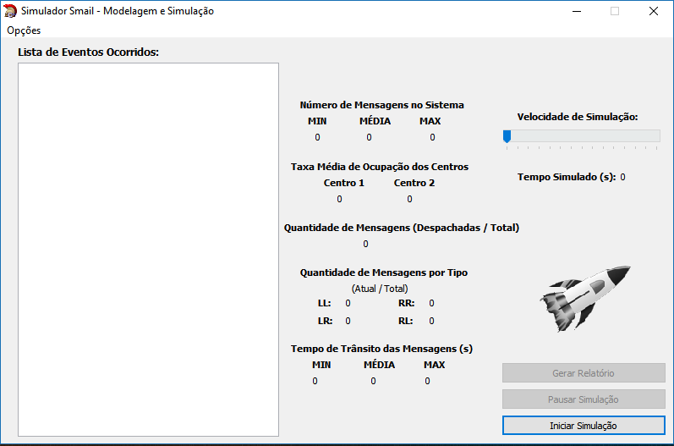
Na “Lista de Eventos Ocorridos” aparecerão todos os eventos que o sistema está simulando, ordenados cronologicamente.
Na parte central da interface são exibidas as estatísticas temporárias da simulação.
Em “Velocidade da Simulação” é possível alterar a velocidade, arrastando o ponteiro na barra.
Tempo Simulado exibe o tempo atual da simulação.
Gerar Relatório armazena os resultados finais da simulação em um arquivo de texto.
Pausar / Iniciar Simulação podem executar ou interromper a simulação.
As configurações do sistema são acessadas através do menu principal “Opções”.

Tela de Configurações:

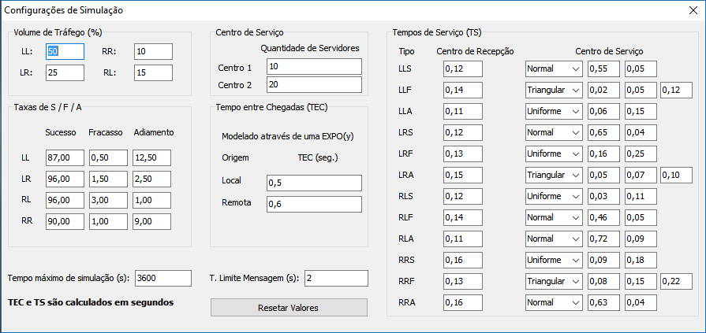
Nesta tela é possível configurar todos os parâmetros da simulação.
O “Volume de Tráfego” e as “Taxas de S / F / A” são calculados em porcentagem.
S = Sucesso / F = Falha / A = Adiamento
A quantidade de servidores é um valor absoluto.
Todos os demais campos são tempos calculados em segundos.
O botão “Resetar Valores” define todos os parâmetros com seus valores padrão.

